Библиотечный урок "Мы читаем о войне"

Пояснительная записка.
Цель данного мероприятия воспитание гражданственности и патриотизма у детей на примере героев произведений писателей земляков о Великой Отечественной войне.
Судьба любого цивилизованного общества зависит от молодого поколения, которое расценивается как его стратегический потенциал, залог безопасности и процветания. И от того, какими будут ценностные приоритеты сегодняшней молодежи, во многом зависит будущее страны.
Сегодня среди направлений деятельности школьной библиотеки большую значимость приобретает работа по воспитанию гражданственности, патриотизма, духовности - на славных героических примерах.
Деятельность библиотеки неразрывно связана с духовно-нравственным, эстетическим и патриотическим воспитанием. Направлена на развитие у молодёжи важнейших социально значимых качеств, как гражданская зрелость, любовь к Отечеству, ответственность, чувство долга, верность традициям, стремление к сохранению и приумножению исторических и культурных ценностей. В патриотическом воспитании определила основные направления:
- -историко-краеведческое:
познание историко-культурных корней, осознание гордости за причастность к деяниям предков. развивать чувство гордости за свою страну и историю Усть-Цилемского района;
- формирование у молодёжи высокого патриотического сознания, идей служения Отечеству.
- сохранение памяти о нашем историческом прошлом, об участниках Великой Отечественной войны;
- формирование у молодежи высокого патриотического сознания, чувства верности своему Отечеству, готовности к выполнению гражданского долга по защите интересов Родины на основе изучения исторических ценностей;
- популяризация литературы героико-патриотической направленности.
Задачи :

• повышать эффективность деятельности библиотеки школы по военно-патриотическому воспитанию;
• развивать чувство гордости за свою страну, интерес к истории Усть-Цилемского района;
• знакомить с произведениями писателей родного края.

• показать, что поэзия, как самый оперативный жанр, соединяла высокие патриотические чувства с глубоко личными переживаниями лирического героя;
• приобщение к выразительному чтению, к родному слову, к истории и современной жизни России.

Библиотекарь : Всем, всем, добрый день! Сегодня мы находимся в преддверии прекрасного дня – Дня Победы в Великой Отечественной войне. И этот библиотечный час посвящен 75-летию Победы.

Прошло 75 лет, как закончилась война. Время заровняло окопы, колосятся хлеба на полях былых сражений, заново отстроены разрушенные фашистами города и сёла. Следы войны исчезают с лица Земли, но эхо её до сих пор не затихает в людских душах.

Мы не имеем права забыть ужасы этой войны, чтобы она не повторилась вновь! Мы не имеем права забыть тех солдат, которые погибли ради того, чтобы мы сейчас жили.
Так давайте же перелистаем страницы стихов , поэтов нашего , Усть-Цилемского района ,о Великой Отечественной, как это было…

Николай Алексеевич Чупров
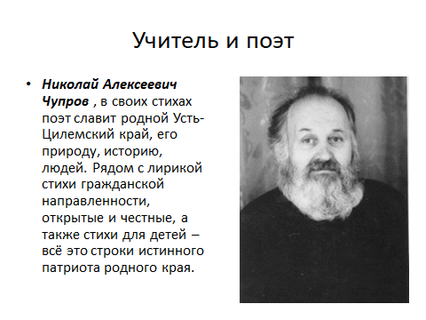
Грозный сорок первый. Как он изменил судьбы людей. Мечты, любовь, счастье – всё опалил огонь жестокой, кровопролитной войны. Безмятежная жизнь сменилась военными буднями.
Грозный сорок первый. Как он изменил судьбы людей. Мечты, любовь, счастье – всё опалил огонь жестокой, кровопролитной войны. Безмятежная жизнь сменилась военными буднями.
Июнь сорок первого (читает наизусть обучающийся школы-интерната)
Конец июня. Теплый летний день.
В лугах поспели к сенокосу травы.
И колосятся буйно рожь. Ячмень.
На реках обмелели переправы.
В полях идет богатый урожай.
Растят траву в лугах ночные росы.
Иванов День встречай и провожай.
Готовь стальные косы к сенокосу.
Еще вино не выпито до дна.
Еще не прозвучали горок песни.
Но омрачают тучи день чудесный:
Над Родиною грянула война.
Таков для нас был сорок первый год,
Надежд несбывшихся начало лета.
Не догулял, не долюбил народ.
Пылала в заревах пожарища планета.

Николай Чупров (читает наизусть обучающийся школы-интерната)
***

Не забыли, не забудем
Не забыли. Не забудем сорок первый.
Дни конца июня роковые.
Годы скорби, памяти безмерной.
Горе, смерть гуляли по России.
Самолеты со смертельным грузом
И с фашистской свастикой на крыльях
Шли к границам нашего Союза.
Брест и Киев на заре бомбили.
Шли фашисты, словно на параде,
Покорители растоптанной Европы,
И давили танковой армадой
Наши трехлинейки и окопы.
Но стояла насмерть вся Россия.
Фронт и тыл в строю неразделимы.
Не сломили годы нас лихие.
Были мы дружны, непобедимы…

Ведущий :
Война обагрила кровью и слезами детство, сделала короткими жизни многих мальчишек и девчонок, разрушила светлые мечты.
Мальчишки и девчонки. На их хрупкие плечи легла тяжесть невзгод, бедствий, горе военных лет. И они не согнулись под этой тяжестью, стали сильнее духом, мужественнее, выносливее.

Василий Журавлев - Печорский.
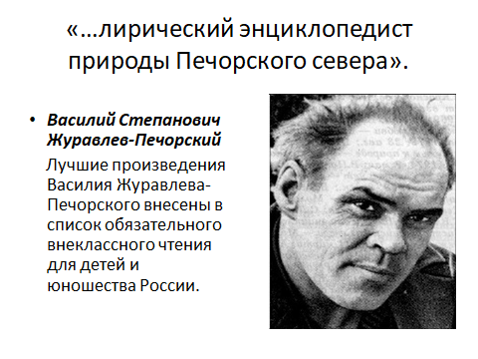
***
Детство. (читает наизусть обучающийся школы-интерната)
Было смехом да играми ты небогато.
Подпоясав фуфайку.
В морозном тумане.
С топором на плече.
С коркой хлеба в кармане
Я пришел на лесную делянку когда-то.
Нам с тобой не хватало мужицкой ухватки-
Мы садились на пни отдышаться немножко.
Но зато нас кормильцами звали солдатки
За большие поленницы дров под окошком.

Войны суровой годы
Кошенина в перевалах.
Сена аромат в стогах.
Потрудились мы немало
В дни былые на лугах.
Мало спали, мало ели.
А всему вина война.
Мы роптать тогда не смели:
Голодала вся страна.
Одевались мы неброско:
Небогат был трудодень.
Кто в заплатках, кто в обносках,
На работе каждый день.
На прикоску - на рассвете,
Озарится чуть восток.
Пожилые шли и дети,
Выполняли свой урок.
В полдень ставили зароды,
Дождевых не ждали гроз.
Если не было погоды,
Рыли ямы под силос.
Вечер дню спешил на смену.
Скрылось солнце за леса.
Мы кончали кучить сено.
Пала поздняя роса.
Сена полные зароды.
В ямах на зиму силос.
Шли войны суровой годы.
Мы трудились на износ.

Военная весна (читает наизусть обучающийся школы-интерната)
Весенний сев. Не знают сна солдатки.
Кряхтя. Встают за плуги старики.
Без нас толкуют: «Бедные ребятки!»
А нам твердят: «Трудитесь, мужики!»
Они вершили взрослые дела.
Мы в эти дни
смеяться разучились.
Война на детство право отняла.
Мы за стаканом чая засыпали.
Мать подойдет. Посмотрит на тебя…
Что может быть горчей
ее печали,
Когда она,
страдая и любя.
Помочь тебе не в силах?
Только губы.
Чуть вздрагивая. Выдадут ее…
А для тебя - играйте рядом трубы,
Над самым ухом выстрели ружье-
Ты ничего не видишь и не слышишь.
И матери не верится, что дышишь.
Поспал часок – и до ночи за плугом.
Отцовский ватник сброшен у межи.
…А над рекой звенят на всю округу
В бездонном небе резвые стрижи.

Ведущий. Юные герои большой войны, они сражались рядом со старшими – отцами, братьями. Они воевали повсюду: в небе, на море, в партизанских отрядах, на передовой линии фронта и в тылу. И ни на миг не дрогнули юные сердца.

Их повзрослевшая юность была наполнена такими испытаниями, что придумай их даже очень талантливый писатель, в это было бы трудно поверить. Но это было! Было в судьбе обыкновенных мальчишек и девчонок.
Сегодня мы должны учиться у них беззаветной преданности и любви к своей Родине, смелости, достоинству, мужеству и стойкости.
***
(читает наизусть обучающийся школы-интерната)
Баллада о воинском долге.
Ты ржавую каску поднял
В кустах у гнилого болота.
Тебе рассказал краснотал,
Как билась морская пехота…
Не рота-отряд храбрецов
Здесь стойко держал оборону.
Но взяты матросы в кольцо.
Остались они без патронов.
«Конец?» - и блеснули штыки.
И каски лежат под ногами –
В атаку идут моряки.
В смертельную схватку с врагами.
Идут на последний парад.
Как в песне матросской поется…
Не вышел из боя отряд, но вечно в строю остается!
…Подпаском ты был в те года.
А нынче стоишь на границе.
Так помни, товарищ, всегда
Законы матросских традиций.

Во время боя (читает наизусть обучающийся школы-интерната)
Осины охнули. И замерли дубы.
Как кони, танки встали на дыбы,
И самолетов вымахнул косяк,
Небо черное крестя.
Долина вздрогнула. И над головой
Снаряды подняли истошный вой.
И прах взметнулся к небу.
И огонь
рычит, как зверь.
И я совсем оглох.
Сижу в окопе. Как в норе сурок.
У бронебойки
плавно взвел курок.
Сменой. Смешной.
что сделать я смогу.
когда «пантеры» воют на лугу?..
что сделать я могу?..
А я могу!..
Пускай она - «пантера»-
вся в броне,
пускай попробует.
пусть подойдет ко мне.

***
У бывшего грозного рубежа
над поймой, изрытой войною..
под кленом.
как братья. саперы лежат.
убитые миной одною.

Не видно здесь друга,
не плачет жена…
лежат они вместе, все трое.
Лишь клен осыпает свои ордена
на груди усопших героев.

Лишь в сумрачном небе
осенней страны
кричат перелетные утки
то рядом буксуют обозы войны.
отстав от победы на сутки.
Ведущий
Над нами мирное небо. Во имя этого отдали жизни миллионы сынов и дочерей нашей Родины. И среди них те, кому было столько же лет, сколько и вам сегодня.
Вся наша страна, армия и тыл превратились в единый боевой лагерь. И люди одолели войну. В ночь с 30 апреля на 1 мая над куполом рейхстага заалело Знамя Победы. А 8 мая был подписан акт о безоговорочной капитуляции фашистской Германии.
Акт о капитуляции был подписан и вступил в силу. Война закончилась, и весь мир облегчённо вздохнул: Победа!
(читает наизусть обучающийся школы-интерната)
По всей стране от края и до края
Нет города такого, нет села,
Куда бы не пришла Победа мае
Великого девятого числа!

(исполняется песня «День Победы»)

Ведущий :
День Победы – это радостный и горький праздник. За плечами этого праздника страшное время войны. Войны, ставшей тяжелейшим, трагическим испытанием для нашей Родины. Войны, длившейся 4 страшных года, 1418 дней и ночей.

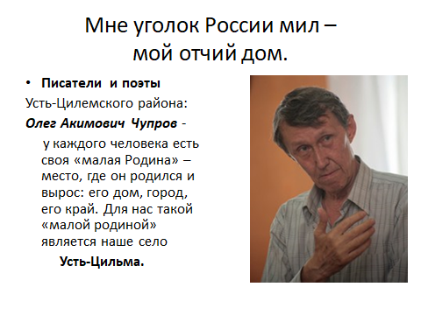
4 года войны. 1418 дней беспримерного народного подвига. 1418 дней разрухи, крови и смертей, боли и горечи утрат, гибели лучших сыновей и дочерей.
Война принесла нашей стране много горя, бед, несчастий. Она разорила десятки тысяч городов и сёл, лишила крова около 25 миллионов человек.
Многие солдаты не вернулись с полей сражений, и остались стоять в бронзе и граните. В памятниках и обелисках навечно застыли они в своём последнем броске на позиции врага.
Александр Поляков (читает наизусть обучающийся школы-интерната)
***
Я помню скупые рассказы отца
О трудной судьбе 41-го
Тогда миллионы. Шагнув от крыльца,
Навечно ушли в бессмертие.
И каждый вложил частичку себя
В копилку Победы общей.
9-го мая ликует. скорбя,
Спасенная Красная площадь.
Россия славит в этот день
Отвагу мужество и доблесть.
В нем боль утрат, цена потерь.
И наша Слава, наша Гордость.
Ведущий :
Война лишила сотни тысяч детей отцов и матерей, дедов, старших братьев. Она унесла более 27 миллионов человеческих жизней.
Более 27 млн. за 1418 дней – это 14 тысяч убитых ежедневно, 600 человек в час,
1 человек в минуту. Каждый шестой житель нашей страны погиб во время войны.
Если по каждому из них объявить минуту молчания, то страна будет молчать – 38 лет. Вот что такое 27 млн.
Фашизм принёс народам земли неисчислимые жертвы. В каждой европейской стране есть своё село и город боли и слёз. Они обвиняют фашизм.
Фашизм обвиняют газовые камеры концентрационных лагерей смерти. Взывают о возмездии узники Бухенвальда, Дахау, Освенцима, мёртвые Бабьего Яра, сожжённые заживо жители белорусской деревни Хатынь.
(читает наизусть обучающийся школы-интерната)
Все помнится, ничто не позабыто,
Все помнится, никто не позабыт
И днем и ночью в чаше из гранита
Святое пламя трепетно горит.
Ведущий :
Говорят, будто время залечивает раны. Однако есть раны, которые кровоточат в памяти народной. И мы никогда не должны забывать зла, причинённого фашизмом.
Война закончилась давно, но нельзя предавать память о тех, кому война перечеркнула судьбы и жизни, о не вернувшихся отцах, дедах.
Мы – поколение, во имя которого отдали свои жизни миллионы наших дедов и прадедов!
Мы – будущие защитники Отечества, должны помнить о цене Великой Победы!
И пусть всегда горит вечный огонь у могилы Неизвестного солдата.
Пусть 9 мая навсегда останется самым большим и светлым праздником, отменить который не позволено никому, даже времени.
** (читает наизусть обучающийся школы-интнрната)
Памятник воинам в древнем селеньи.
Список на плитах солдатских имен.
И всенародное уваженье.
Вечный почет и поклон.
Воинам храбрым –вечная слава!
Спите спокойно, России сыны.
Вы защищали родную державу
В грозные годы войны.
С.Усть-Цильма, д.Бор

(звучит мелодия «День Победы»)
Итог конкурса

Ведущий: Пусть светит солнце, поют птицы, цветут сады и зеленеют поля, но никогда-никогда не свистят пули! Ведь все мы приходим в этот мир, чтобы жить, и никто не смеет распоряжаться нашей жизнью. Никакая, даже самая высокая, цель не может быть оправдана, если пролилась хотя бы одна капелька невинной крови.

Ветераны уходят из жизни. Самым молодым фронтовикам сейчас уже за 90. Когда-то они защищали весь мир от нацизма. Теперь они сами нуждаются в нашей поддержке и защите.

В канун праздника поздравьте своих родственников и соседей – ветеранов, подарите им доброе слово, улыбку.

Один философ научился абсолютно точно предсказывать войны.

Он говорил, что новая война начинается тогда, когда вырастает поколение, забывшее войну предыдущую.

Рефлексия: Мы углубили своё представление о Великой Отечественной войне?

Сегодня библиотечный урок способствовал воспитанию уважения к людям старшего поколения?

Побуждает Вас к добрым делам, к оказанию помощи ветеранам?

Развивает интерес к истории своей Родины?

Ответы учеников-…………………

Библиотекарь : Отлично. Спасибо за участие!

